ПРАКТИКУМ
по предмету
«Мировая художественная культура»

тематический блок

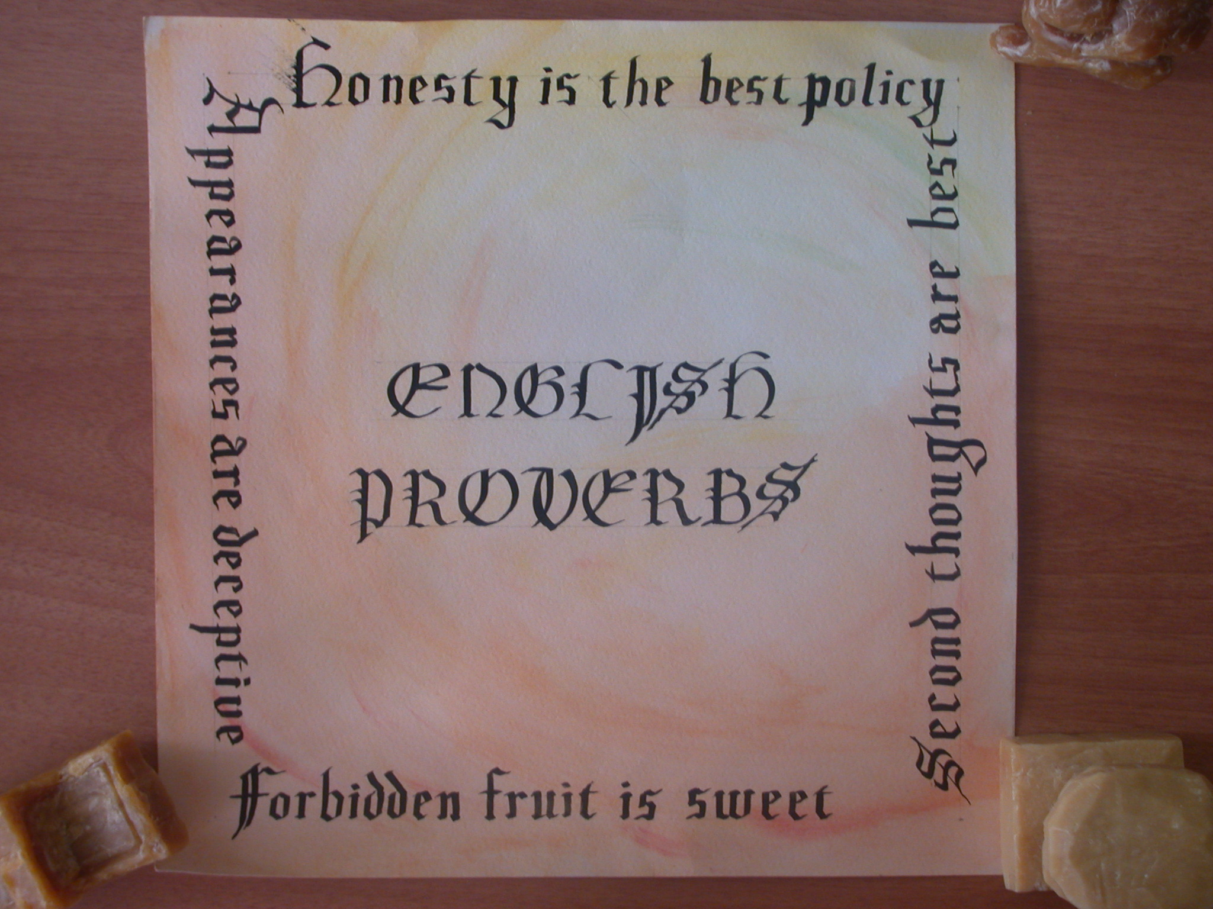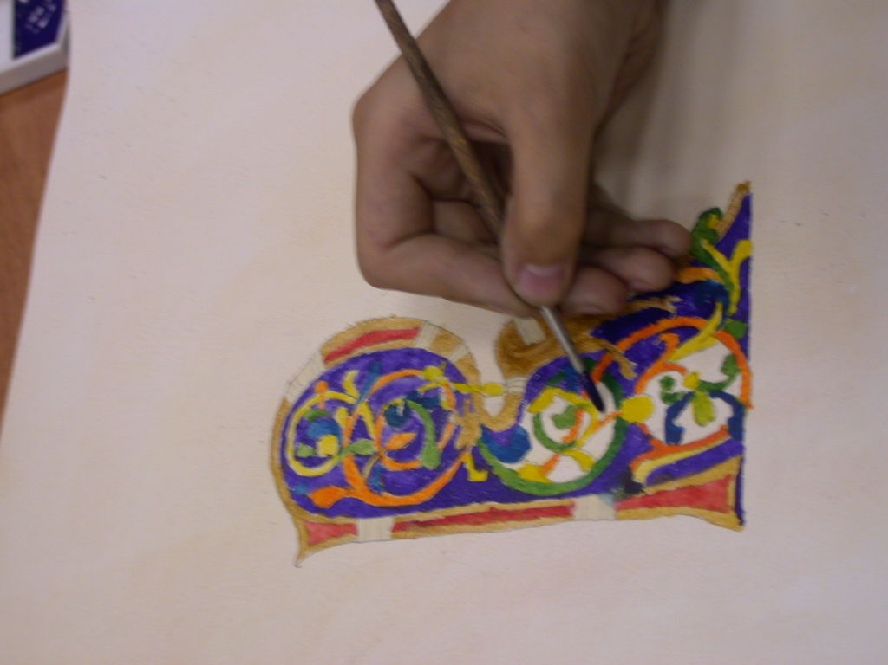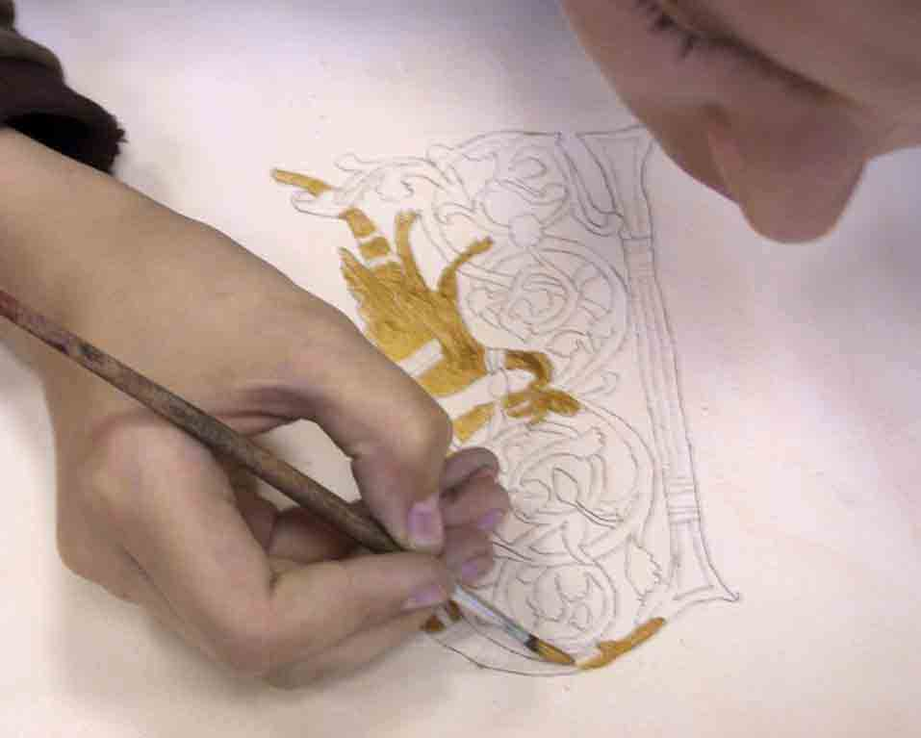
Тема 3
"ХРИСТИАНСКИЕ РУКОПИСНЫЕ КНИГИ"

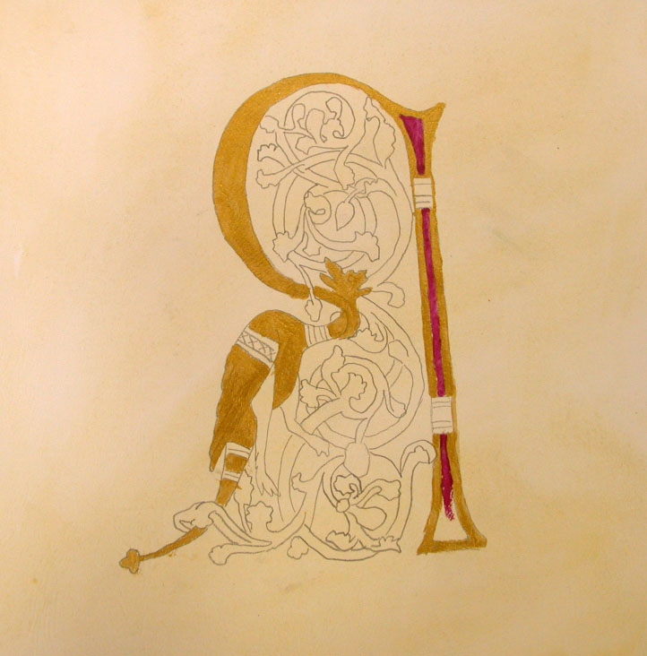 ПРОЕКТ 14 "КНИЖНАЯ БУКВИЦА"
- изучение образцов древних книг, стилей оформления и орнаментов заглавных букв
- посещение выставки рукописных книг ГМИИ им. Пушкина
- можно использовать работы для оформления аудитории
Уровень художественной подготовки - **
Возможна индивидуальная работа - от 1 человека
время: 2 урока
технология: "иллюминирование", то есть украшение заглавной буквы книги, создание имитации страницы средневековой рукописи
1 урок: создание эскиза буквы, раскрашивание
2 урок: золочение буквицы фольгой
материалы: бумага, акварель, кисть, фольга, ножницы, клей

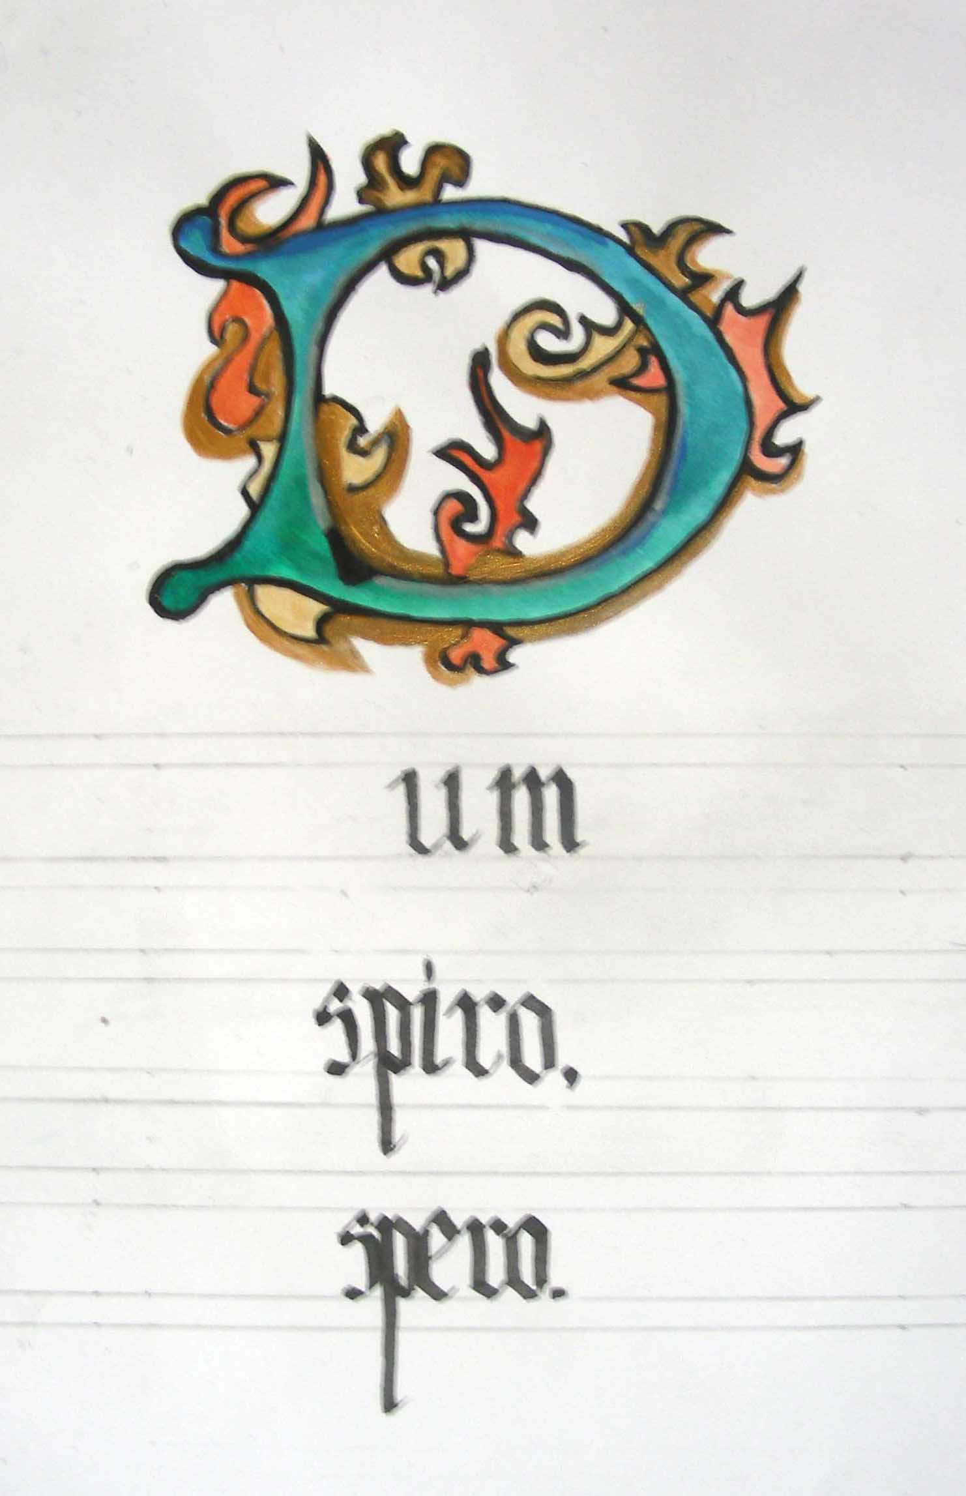 ПРОЕКТ 15 "МОЯ СРЕДНЕВЕКОВАЯ КНИГА"
- изучение образцов древних книг,
Уровень художественной подготовки - **
Возможна индивидуальная работа - от 1 человека
время:4-5 уроков
технология: "иллюминирование", то есть украшение заглавной буквы книги,
- создание нескольких страниц средневековой рукописи
- знакомство с техникой переплёта
1 урок: создание эскиза буквы, раскрашивание
2 урок: упражнения в начертании готических букв по прописям
3-4 уроки: создание страниц книги
5 урок: сшивание и переплёт листов, оформление обложки
материалы: бумага, акварель, кисть, фольга, ножницы, клей

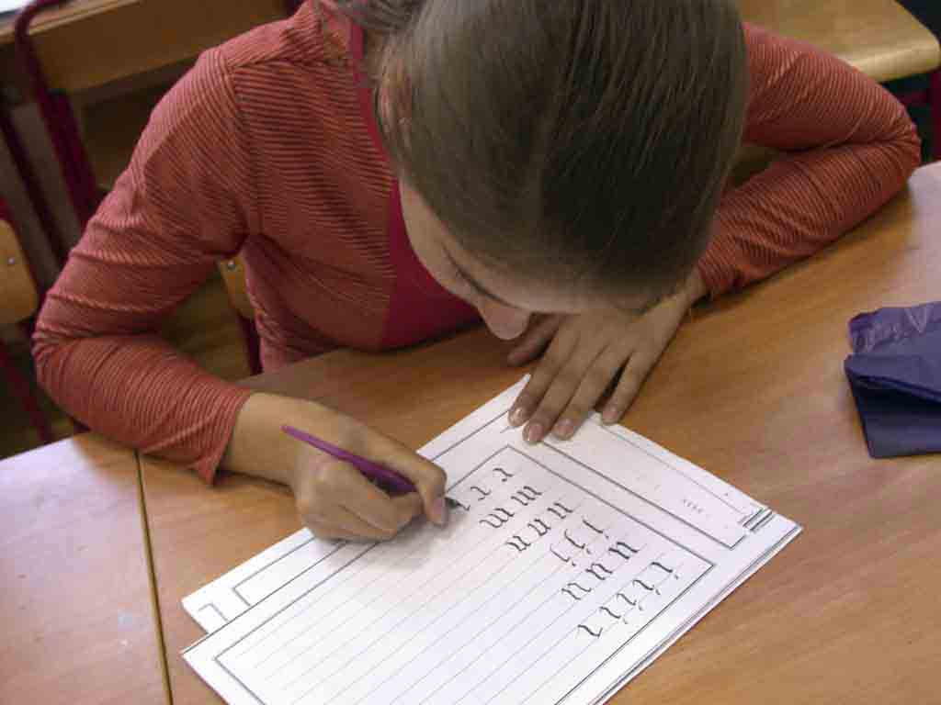 ПРОЕКТ 16 "УПРАЖНЕНИЯ В КАЛЛИГРАФИИ"
Уровень художественной подготовки - **
Возможна индивидуальная работа - от 1 человека
время: 2 урока
технология:
- знакомство с готическим шрифтом
- копирование фрагмента древнего текста
1 урок: упражнения в начертании букв по прописям
2 урок: художественное письмо
материалы: бумага, перо, тушь

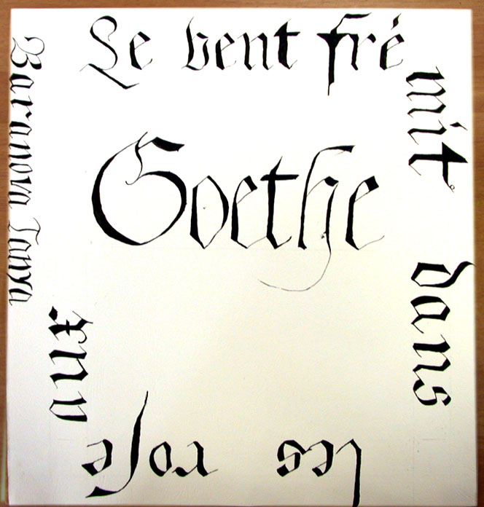 ПРОЕКТ 17 "МОЯ РУКОПИСНАЯ ТЕТРАДЬ"
- изучение образцов древних рукописей,
- изучения способов получения бумаги в ручную
- знакомство с техникой переплёта
Уровень художественной подготовки - **
Возможна индивидуальная работа - от 1 человека
время: 4 урока
технология: создание личного блокнота-дневника с буквицей или готической надписью на обложке
1 урок: замешивание бумажной массы, создание эскиза буквы, раскрашивание
2 урок: отливка бумаги, прессование
3 урок: нанесения рисунка на обложку, подготовка страниц
4 урок: создание блокнота, сшивание и переплёт листов
материалы: формы и рамы для изготовления бумаги ручным способом, блендер, таз, бумага типа салфеточной, акварель, тушь, перья, кисть, фольга, ножницы, клей

